Fundamentos de matemáticas

actividad 1 unidad tres

juan felipe gutierrez muñoz

2018

***ACTIVIDAD***

*De acuerdo a la distribución que desea don José, resuelva y responda las siguientes preguntas.*

1. *¿Cuántos cuadrados perfectos puede obtener del terreno comprado?*

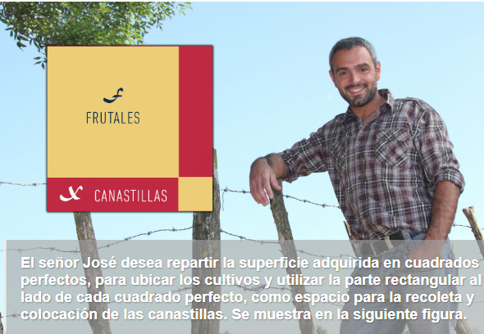

Según con la gráfica presentada se puede obtener dos cuadrados perfectos con el terreno comprado por Don José

1. *Realice un dibujo o plano  del terreno con los cuadrados perfectos y las dimensiones de cada uno para que el área se aproveche al máximo.*

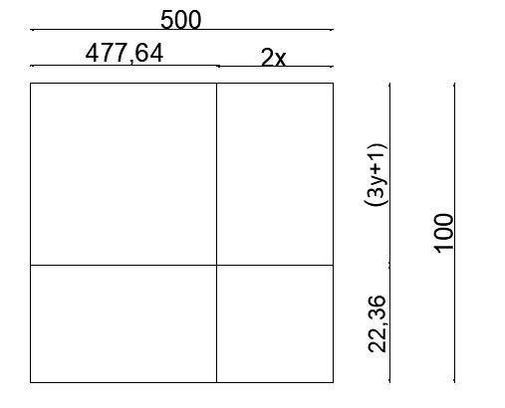

1. *Escoja un solo cuadrado perfecto y asígnele expresiones algebraicas a cada lado del cuadrado y del rectángulo.*

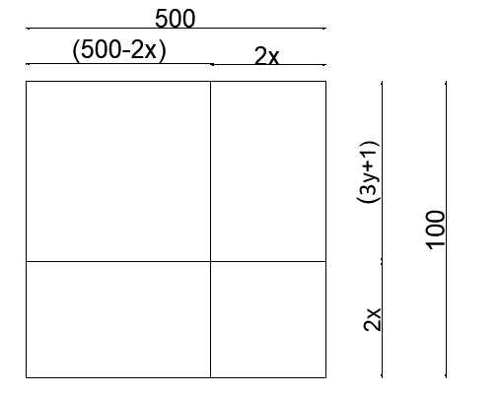

1. *Encuentre el perímetro de los cuadrados y rectángulos  internos del cuadrado perfecto, en función de las expresiones algebraicas.*

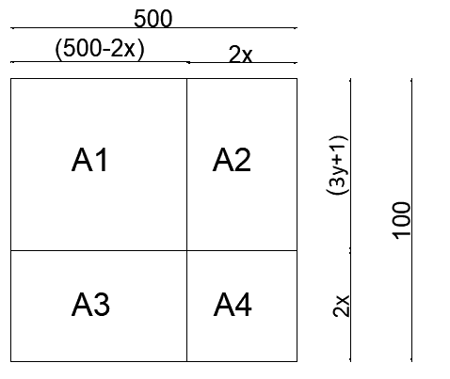

CUADRADO A1

ÁREA

$$A1=\left(500-2x\right)\left(3y+1\right)$$

$$A1=1500y-2x-6xy+500$$

PERIMETRO

$$P1=2\left(500-2x\right)+2(3y+1)$$

$$P1=1000-4x+6y+2$$

$$P1=6y-4x+1002$$

RECTANGULO A2

ÁREA

$$A2=\left(2x\right)\left(3y+1\right)$$

$$A2=2x+6xy$$

PERIMETRO

$$P2=2\left(3y+1\right)+2(2x)$$

$$P2=6y+2+4x$$

$$P2=6y+4x+2$$

CUADRADO A3

ÁREA

$$A3=\left(500-2x\right)\left(2x\right)$$

$$A3=100x-4x^{2}$$

$$A3=4x(250-x)$$

PERIMETRO

$$P3=2\left(500-2x\right)+2(2x)$$

$$P3=1000-4x+4x$$

$$P3=1000$$

CUADRADO A4

ÁREA

$$A4=2x*2x$$

$$A4=4x^{2}$$

PERIMETRO

$$P3=2\left(2x\right)+2(2x)$$

$$P3=8x^{2}$$

1. *Seleccione el área de los cuadrados y rectángulos  internos del cuadrado perfecto, en función de las expresiones algebraicas.*



1. *Busque el área y perímetro del cuadrado perfecto; es decir, el cuadrado grande.*

**ÁREA TOTAL**

$$At=\left(500-2x+2x\right)*(3y+1+2x)$$

$$At=500(3y+2x+1)$$

**PERIMETRO TOTAL**

$$Pt=2\left(500-2x+2x\right)+2(3y+1+2x)$$

$$Pt=1000+6y+4x+2)$$

$$Pt=1002+6y+4x$$

$$Pt=2(2x+3y+501)$$

1. *Determine el valor de las variables para que se cumplan las medidas del terreno adquirido por don José.*

*Para determinar x*

$$-500+2x+2x=0$$

$$-500+4x^{2}=0$$

$$4x^{2}=500$$

$$x^{2}=500/4$$

$$x^{2}=125$$

$$\sqrt{x^{2}}=\sqrt{125}$$

$$x=5\sqrt{5}$$

Para determinar y

$$\left(3y+1\right)+2x=100$$

Sabiendo que $$x=5\sqrt{5}$$

Se remplaza en la ecuación obteniendo lo siguiente

$$\left(3y+1\right)+10\sqrt{5}=100$$

$$\left(3y\right)=100-10\sqrt{5}-1$$

$$y=25,55$$